积分竞赛系统 使用说明书

一、这是什么系统？
这是一个课堂竞赛展示工具。老师只需要导入学生的成绩表，系统就会自动把成绩变成一个有趣的竞赛动画，让学生看到自己的排名和进步，课堂气氛更活跃。

二、如何开始使用？

第一步：打开系统
在浏览器中打开系统，你会看到这样的界面：
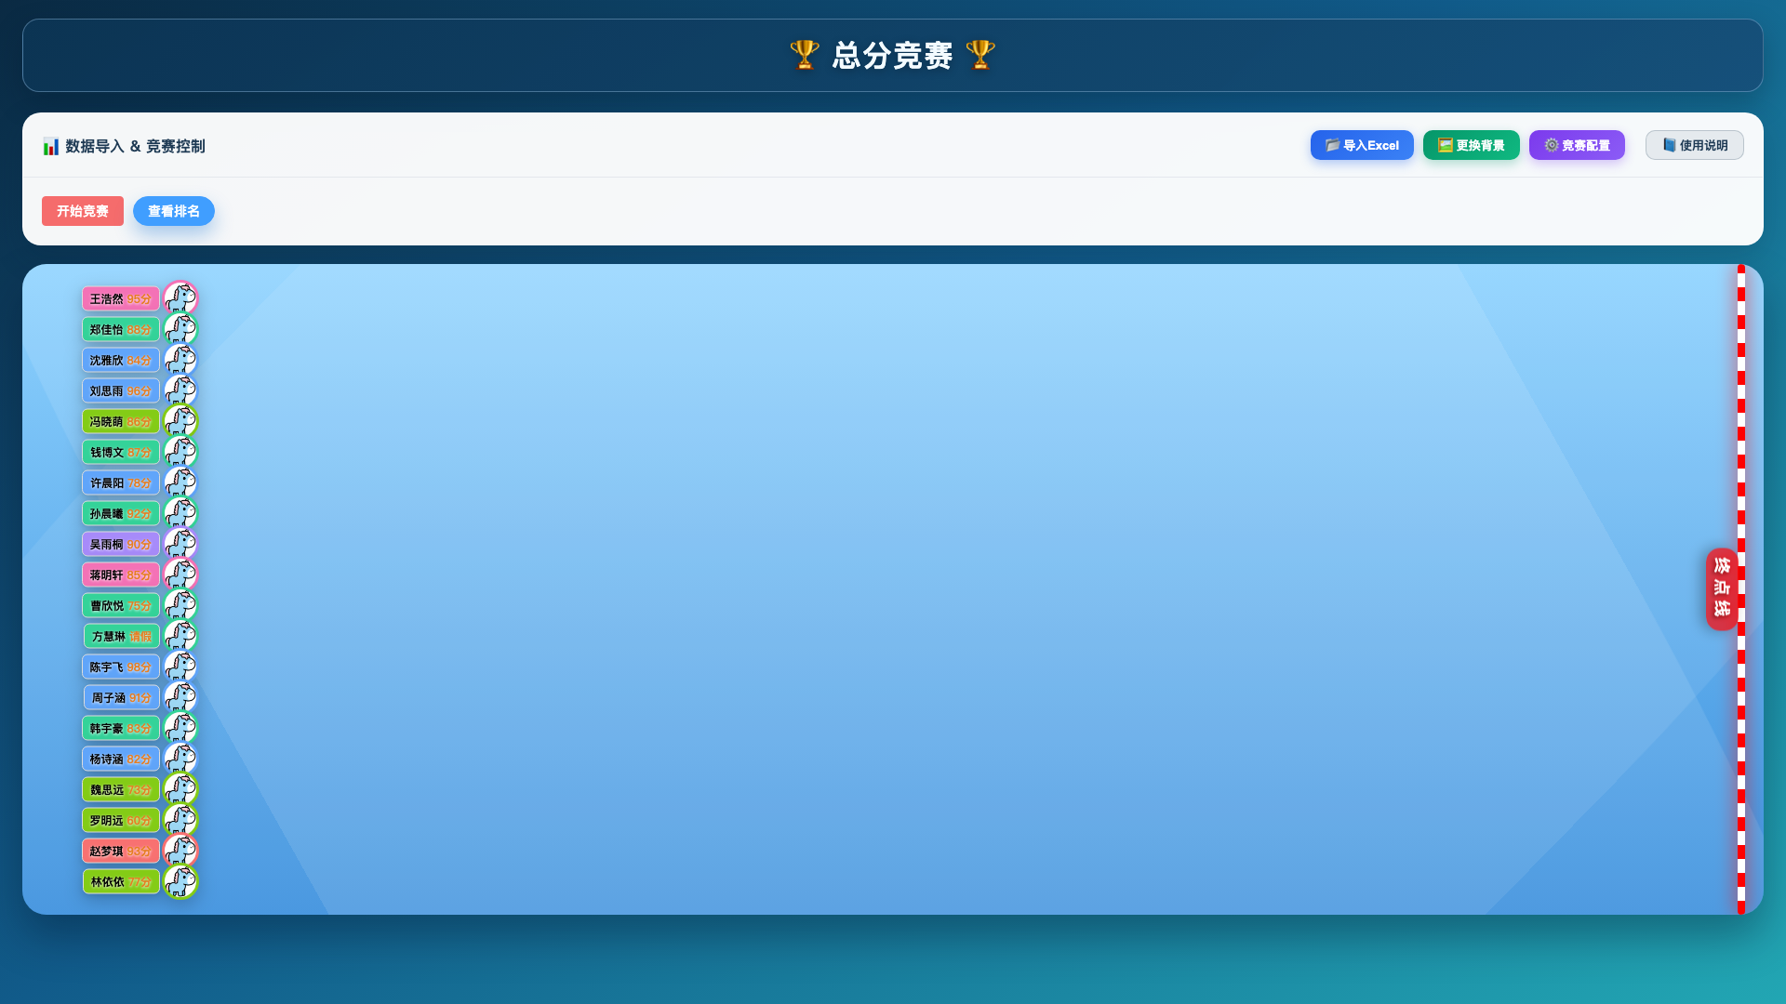
图1：系统首页
页面顶部有几个按钮，我们一个一个来看。

第二步：导入学生成绩
点击「导入 Excel」按钮，选择你的成绩表文件。文件格式必须是 .xlsx 或 .xls，第一行是表头（列名），第二行开始是学生数据。
导入成功后，系统会自动在赛道上显示所有学生。

第三步：调整设置（可选）
点击「竞赛配置」按钮，会弹出设置窗口：
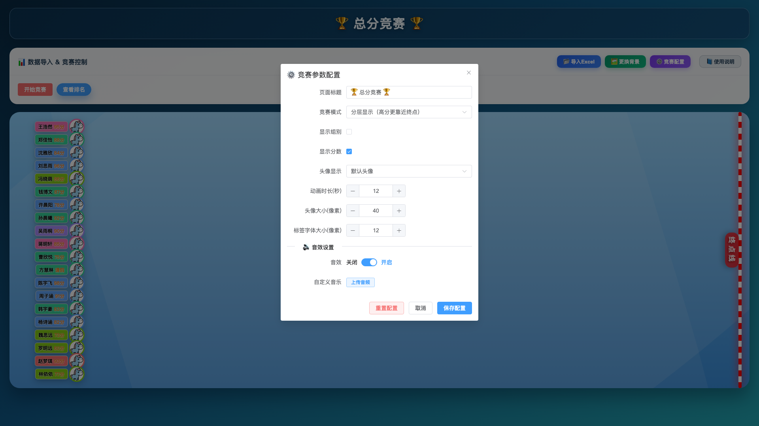
图2：竞赛设置窗口
你可以调整：
- 页面标题：改一下顶部的文字，比如改成「数学竞赛」
- 竞赛模式：选择「全员到达终点」或「分层显示」
- 显示组别：勾选后，学生名字后面会显示组别
- 显示分数：勾选后，学生名字旁边会显示分数
- 头像显示：选择用什么头像（默认/个人照片/姓氏/自定义）
- 动画速度：调整竞赛动画的快慢
- 头像大小：调整赛道上头像的大小
- 标签字体：调整学生名字标签的字体大小
- 音效：可以开关音效，或者上传自己的背景音乐
所有设置会自动保存，下次打开还是这样。想恢复默认设置，点击窗口底部的「重置配置」按钮。

第四步：开始竞赛
点击「开始竞赛」按钮，所有学生会同时出发。
竞赛过程中你会看到：
- 学生头像在赛道上移动，分数高的跑得快
- 前三名到达终点时，会有奖杯和烟花特效
- 有音效提示，第一名到达时会有音乐
可以随时点击「开始竞赛」重新开始比赛。
这是竞赛中的样子：
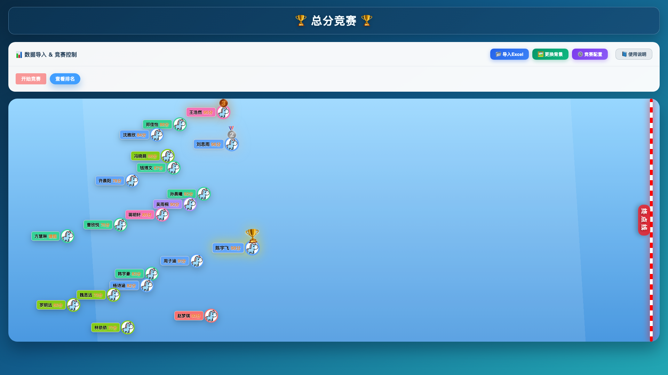
图3：竞赛进行中

第五步：查看排名
点击「查看排名」按钮，会从左边弹出排名列表：
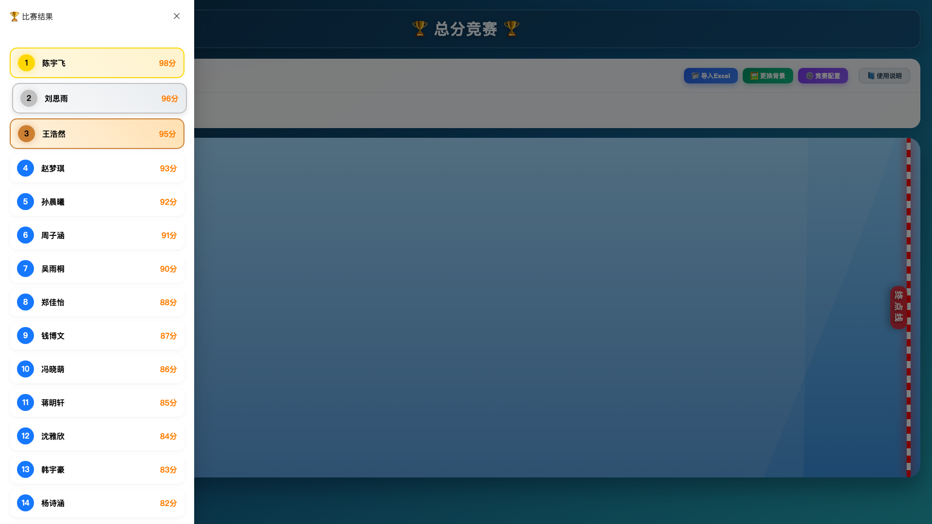
图4：学生排名列表
前三名用不同颜色高亮：第一名金色、第二名银色、第三名铜色。

第六步：查看学生详情
在排名列表中，点击任意学生的名字，会弹出这个学生的详细信息：
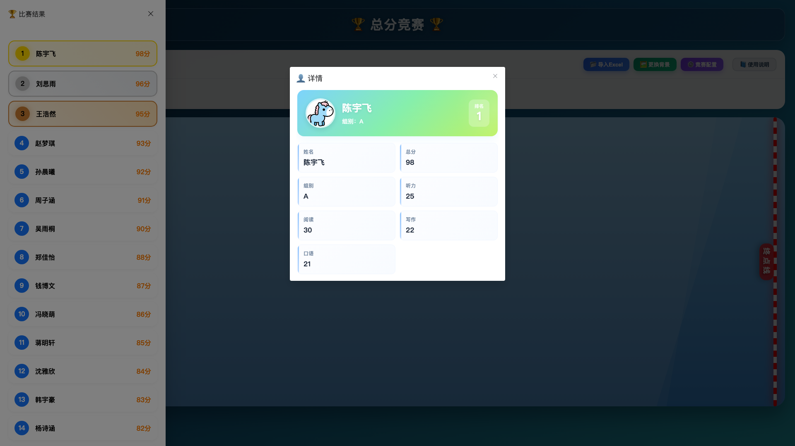
图5：学生个人详情
详情窗口会显示：
- 学生的头像和姓名
- 所属组别
- 在排行榜中的名次
- Excel 表中的所有数据（比如听力、阅读、写作等）
你不需要提前设置，系统会自动识别 Excel 中的所有列并展示出来。

三、其他功能

更换背景
点击「更换背景」按钮，上传一张图片，就可以改变赛道的背景。
适合配合不同主题使用，比如节日、学科、班级活动等。

使用说明
点击「使用说明」按钮，可以查看详细的功能说明。
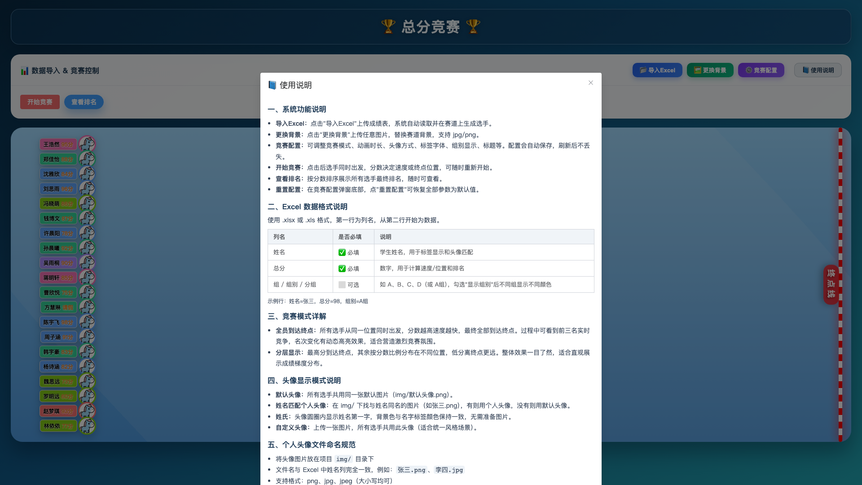
图6：使用说明窗口

四、Excel 成绩表怎么准备？

4.1 必须有的列
你的 Excel 表必须包含这两列：
- 姓名：学生的名字
- 总分：学生的总成绩（必须是数字）

4.2 可以有的列
除了姓名和总分，你还可以添加其他列，比如：
- 组别：A、B、C、D（或 A组、B组）
- 听力、阅读、写作、口语等各科成绩
- 课堂表现、作业完成率等其他信息
这些数据会在「学生详情」窗口中自动显示，不需要额外设置。

4.3 特殊情况
如果学生请假或缺考，总分可以写「请假」或「缺考」。
这些学生不会参与排名，会显示在最后位置。

4.4 文件格式
只支持 .xlsx 和 .xls 格式，第一行必须是列名。

4.5 示例表格
下面是一个完整的示例，你可以直接参考：
姓名 | 总分 | 组别 | 听力 | 阅读 | 写作 | 口语
陈宇飞 | 98 | A | 25 | 30 | 22 | 21
刘思雨 | 96 | B | 24 | 28 | 24 | 20
王浩然 | 95 | C | 23 | 30 | 21 | 21
赵梦琪 | 93 | D | 24 | 27 | 22 | 20
方慧琳 | 请假 | C | 请假 | 请假 | 请假 | 请假

系统已经为你准备了一个模板文件，文件名是「成绩导入模板.xlsx」，里面有示例数据，你可以直接修改使用。

五、常见问题
问题：导入 Excel 提示格式错误？
解答：检查一下你的 Excel 文件：第一行是不是有「姓名」和「总分」这两个列名？列名要完全一样，不能有多余的空格。
问题：头像不显示？
解答：如果你选择「姓名匹配个人头像」模式，需要把学生的照片放在 img 文件夹里。文件名要和 Excel 里的姓名完全一样，比如「张三.png」「李四.jpg」。
问题：动画卡顿？
解答：当学生超过 60 人时，系统会自动降低动画效果，保证流畅。建议人数多的时候用「分层显示」模式。
问题：设置刷新后没了？
解答：正常情况下设置会自动保存。如果丢失了，检查一下浏览器是不是禁用了存储功能。
问题：怎么恢复默认设置？
解答：打开「竞赛配置」窗口，点击底部的「重置配置」按钮就行。

—— 积分竞赛系统 使用说明书 ——

© 2026 积分竞赛系统 | All Rights Reserved

